La Universidad Nacional de Costa Rica logra realizar la reproducción en cautiverio de la corvina reina, Cynoscion albus

Puntarenas, Costa Rica 826/06/2013. Uno de los peces capturados en el Golfo de Nicoya de mayor importancia comercial son las corvinas, cuya carne blanca contiene un alto porcentaje de proteínas. En los últimos años se ha observado una disminución en su captura, razón por la cual la Estación de Biología Marina “Juan Bertoglia Richards”, administrada por la Escuela de Ciencias Biológicas de la Universidad Nacional, se ha enfocado en reproducir en cautiverio especies de peces de importancia comercial.
En años recientes, el Laboratorio de Cultivo y Reproducción de Peces Marinos, realizó la reproducción en cautiverio de la corvina aguada, Cynoscion squamipinnis, y a la vez realizó la cría de las larvas, cerrando el ciclo, cuando en el 2010, lograron reproducir una primera generación de corvinas ya criadas exclusivamente en cautiverio.
Después de mantener en cautiverio por más de dos años reproductores salvajes de corvina reina, C. albus, el jueves 20 de junio del presente año, se realizó la inducción hormonal de estos ejemplares, cuyo peso puede llegar a ser de más de diez kilos. Después de esperar un periodo de latencia de alrededor de 48 horas, tanto las hembras como los machos liberaron sus productos sexuales al agua, llevándose ahí la fertilización y obteniéndose por primera vez en cautiverio huevos fecundados de corvina reina (C. albus), la corvina más importante a nivel comercial en el Golfo de Nicoya.
Esta inducción a la reproducción espontanea en cautiverio ha sido posible gracias a la experiencia acumulada por más de diez años del personal del Laboratorio de Cultivo y Reproducción de Peces Marinos, compuesto por lod biologos Marvin Ramírez A., Karen Berrocal A., y el Coordinador del Laboratorio Jorge Boza Abarca. Además, es de destacar la participación de los estudiantes de Licenciatura Laureana Arroyo Zúñiga y Juan Esteban Barquero Chanto, quienes realizarán sus trabajos de tesis con ésta especie.
Los reproductores salvajes son difíciles de conseguir, ya que estos peces son capturados por los pescadores artesanales del Golfo de Nicoya, por lo que son expuestos a horas de estrés, al permanecer enganchados a los anzuelos, para luego ser transportados en lancha a los tanques de reproducción en la Estación de Biología Marina- comentó Jorge Boza.
Es de destacar que los reproductores no podrían ser conseguidos sin la cooperación incondicional de los pescadores, en este caso de la Isla Chira, quienes amablemente cooperaron con su captura, y continúan pendientes del desarrollo de estas técnicas.
El cuido por más de 2 años de 10 reproductores, tanto hembras como machos, requiere un sacrificio, ya que los peces, al igual que cualquier organismo vivo, deben ser alimentados feriados y fines de semana. De aquí la importancia del éxito obtenido por nuestro laboratorio, destacó Marvin Ramírez.
Ambos especialistas vienen de realizar una visita al Centro de Investigación IFAPA “El Toruño”, en El Puerto de Santa María, Cádiz, España, en donde se manifestó el interés por ambas partes de realizar en los próximos meses el Primer Curso Centroamericano de Maricultura de Peces Marinos en Costa Rica, el cual contará con la visita de Dr. Salvador Cardenas Rojas, Jefe del Departamento de Producción y Coordinador del Área de Peces Marinos del IFAPA, y Vicepresidente de la Sociedad Española de Acuicultura, así como la posible visita de Dr. Juan Miguel Mancera Romero, Coordinador de la Maestría en Acuicultura y Pesca de la Universidad de Cádiz, y José Carlos Macías en representación de CTAQUA.
Ahora sigue una de las fases más importantes, el poder criar con éxito las larvas que ahora se desarrollan en los tanques del Laboratorio, lo cual conlleva una meticulosa alimentación, argumentaron los especialistas.
El logro de haber reproducido corvinas reina en cautiverio, es el primer paso en el desarrollo de la maricultura en el Golfo de Nicoya de especies completamente nativas de la costa pacífica de Costa Rica, como la corvina aguda y hace varios años el pargo manchado.

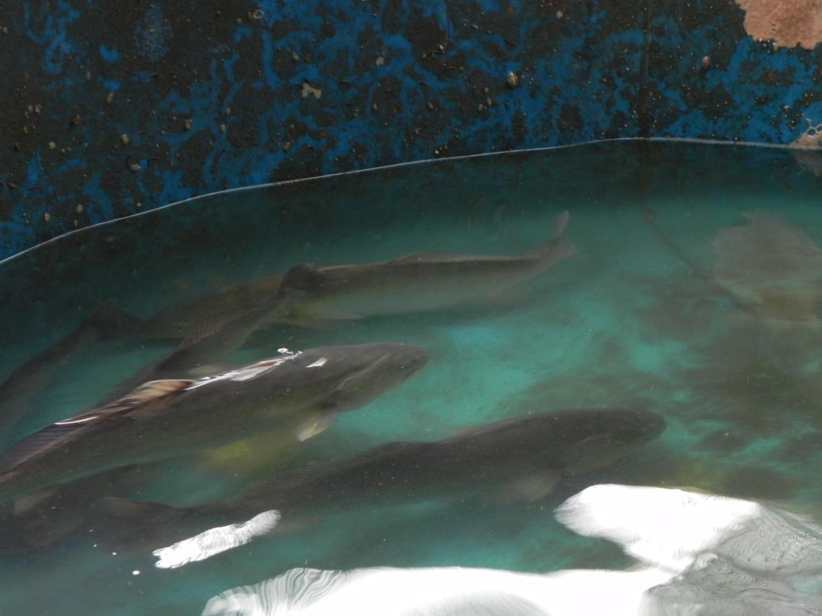

Reproductores de C. albus en los tanques de la Estación de Biología Marina “Juan Bertoglia Richards de la Universidad Nacional, Puntarenas, Costa Rica.

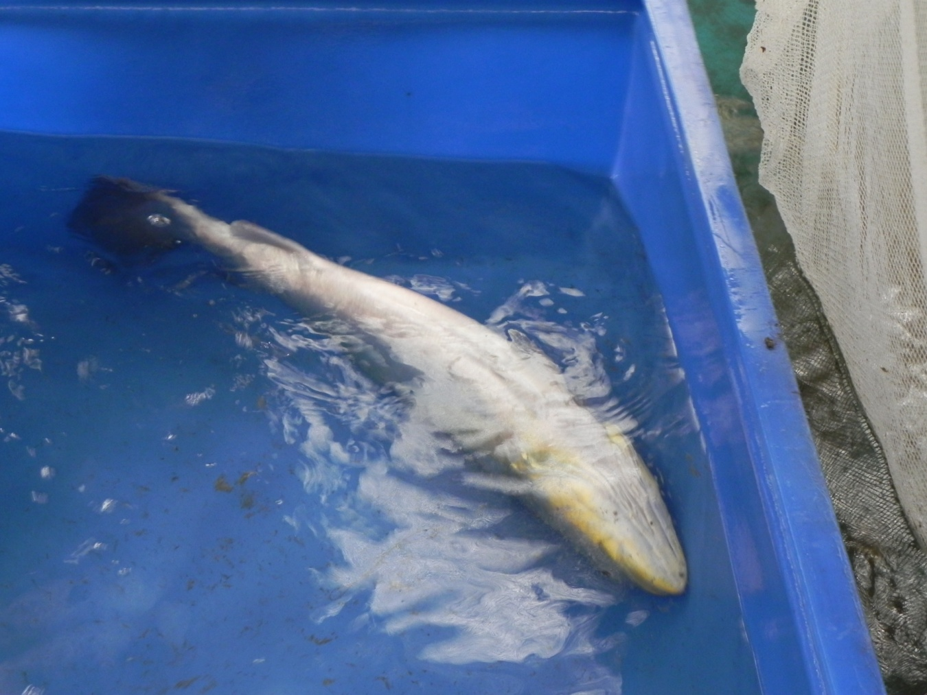

Reproductor anestesiado de C. albus en los tanques de la Estación de Biología Marina “Juan Bertoglia Richards de la Universidad Nacional, Puntarenas, Costa Rica.

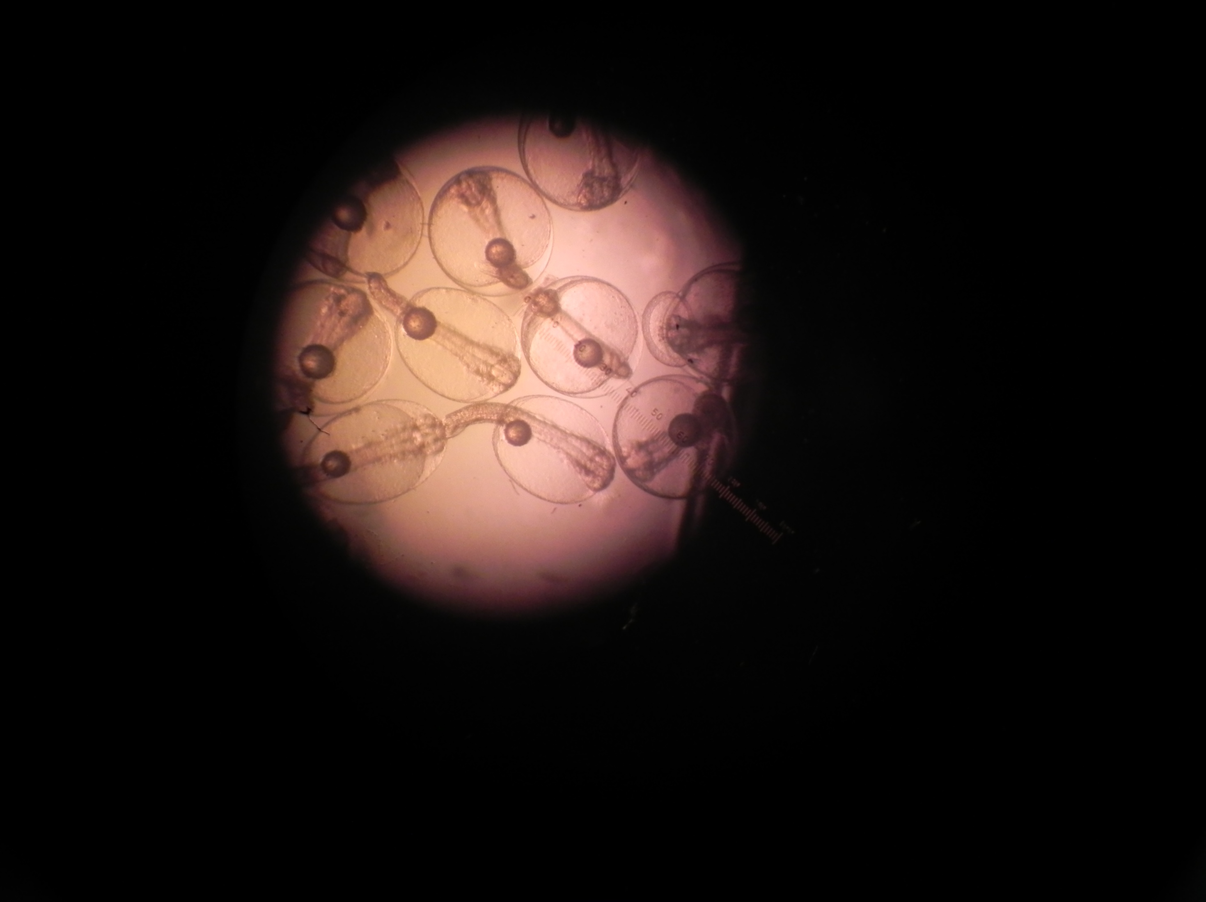

Larvas eclosionadas de C. albus obtenidas en la Estación de Biología Marina “Juan Bertoglia Richards de la Universidad Nacional, Puntarenas, Costa Rica.

